 | PRUEBA 1:  14 al 16 de Enero | PRUEBA 2:  21 al 23 de Abril | PRUEBA GLOBAL:  1 al 3 de Junio
Matemáticas 2º ESO | - Los números naturales  - Los números enteros  - Los números decimales y las fracciones  - Operaciones con fracciones  - Proporcionalidad y porcentajes | - Álgebra  - Ecuaciones  - Sistemas de ecuaciones  - Rectas y ángulos  - Figuras geométricas. Áreas y perímetros  - Teorema de Pitágoras  - Semejanza  - Cuerpos geométricos  - Medida del volumen  - Funciones | Toda la materia

Para repasar, puedes realizar los ejercicios propuestos.
Del ejercicio 1 al 36 corresponden a los temas de la primera prueba y el resto a los de la segunda.

PRIMERA PRUEBA:

NATURALES, ENTEROS, DECIMALES

- Escribe los 5 primeros múltiplos de 12
Sol: 12, 24, 36, 48 y 60
- Escribe todos los divisores de: 72, 24, 28, 45 y 54
Sol: a) 1, 2, 3, 4, 6, 8, 9, 12, 18, 24, 36, 72 b) 1, 2, 3, 4, 6, 8, 12, 24
c) 1, 2, 4, 7, 14, 28 d) 1, 3, 5, 9, 15, 45 d) 1, 2, 3, 6, 9, 18, 27, 54
- Descompón en factores primos: 1800, 247, 3276 Sol: a) 2³.3².5² b)13.19 c)2².3².7.13

- Calcula el m.c.d. y el m.c.m. de los siguientes números:
Sol: m.c.d. m.c.m.
  - 20 y 30 10 60
  - 30 y 45 15 90
  - 64 y 72 8 576
  - 423 y 1080 9 50760
  - 2080 y 930 10 193440
  - 144, 125 y 72 1 18000
  - 6, 18 y 24 6 72
  - 600, 900 y 1200 300 3600
- Resuelve las siguientes operaciones:
Sol:
  - -17 + 2 · ( - 3 )² – 12 : 4 = -2
  - –12 : 4 – 6 · ( 8 – 10 ) + 5 · ( 7 – 3 ) = 29
  - 6 · 5 – 35 : ( - 5 ) + 2 · ( - 2 )³ = 21
  - 24 : 6 – 10 : ( 7 – 3 · 4 ) = 6
  - 7 - $\left[ {\left(−3\right)}^{2}−\left(4−\text{13}\right)+2 \right]=$ -13
  - 5 - $\left[ 6−2−\left(1−2^{3}\right)−3+6 \right]+5=$ -4
  - $1−\left(5−3+2\right)−\left[ 5−\left(6−3+1\right)−2 \right]=$ -2
  - $7−\left\{ \left[ \left(6−\text{10}\right)+2−3\right]⋅\text{10}−\left.5 \right\}=\right.$ 62
  - $\left(\text{17}+\text{30}+\text{13}\right):\left[ 5⋅\left(−3\right) \right]=$ -4
  - $2⋅\left\{ 6−\left(5−2\right)+\left(−3\right)⋅\left[4−2+\left(6−7\right) \right] \right\}=$ 0
- Realiza las siguientes operaciones:
  - 2,435 + 23,45 – 9,93261 Sol: 15,95239
  - 565,23 x 86,5 Sol: 48892,395
  - 895,245 : 54,6 (Con 2 decimales) Sol: 16,39 R=0,351
  - 2065 : 93, 4 (Con 2 decimales) Sol: 22,10 R=0,86
  - $\sqrt{\text{24315}}$ (Con 2 decimales) Sol: 155,93 R=0,8351
  - $\sqrt{\text{873},9}$ (Con 2 decimales) Sol: 29,56 R=0,1064
  - $\sqrt{\text{1035},\text{814}}$ (Con 2 decimales) Sol: 32,18 R=0,2616

- Resuelve aproximando adecuadamente el resultado:
    - Un paquete de 500 folios pesa 630 gramos. ¿Cuánto pesa un folio?
    - El pollo cuesta 3,49 €/kg. ¿Cuánto costará un pollo que ha pesado un kilo y 775 gramos?
    - Se va a partir un listón de 2 metros en siete trozos iguales. ¿Cuál será la longitud de cada trozo?
    - Hemos pagado 7,89 € por 2,3 kg de naranjas y por un melón de 2,4 kg. Si las naranjas están a 1,5 €/kg, ¿a cómo está el melón?
    - Rosa ha pagado 3 € por 1,25 kilos de fresas. ¿Cuánto pagará Raúl por 650 gramos?
a) 1,26 g b) 6,20 € c) 0,29 m d) 1,85 €/kg e) 1,56 €

FRACCIONES

- Simplifica las siguientes fracciones:
a. $\frac{\text{18}}{\text{42}}$ b. $\frac{\text{60}}{\text{24}}$ c. $\frac{\text{150}}{\text{180}}$ d. $\frac{\text{27}}{\text{81}}$ e. $\frac{\text{180}}{\text{225}}$ f. $\frac{\text{108}}{\text{45}}$
Sol: 3/7, 5/2, 5/6, 1/3, 4/5, 12/5
- Realiza las siguientes operaciones:
- $\frac{5}{8}+\frac{1}{4}+\frac{3}{2}−\frac{7}{6}=$ Sol: 29/24
- $\left(3+\frac{4}{9}\right)−\left(2+\frac{1}{3}−\frac{5}{6}\right)=$ Sol: 35/18
- $\frac{2}{5}+\left(4−\frac{1}{5}\right)−\left(2−\frac{3}{\text{10}}\right)=$ Sol: 5/2
- $\frac{2}{5}⋅\left(\frac{4}{7}−\frac{1}{3}\right)=$ Sol: 2/21
- $\frac{1}{3}⋅\frac{7}{4}+\left(\frac{5}{6}−\frac{2}{3}\right)=$ Sol: 3/4
- $\left(\frac{3}{7}−\frac{1}{3}\right)⋅\left(4−\frac{4}{3}\right)=$ Sol: 16/63
- $\left(2−\frac{4}{3}\right):\left(\frac{3}{2}−1\right)=$ Sol: 4/3
- $\left(\frac{1}{3}+\frac{2}{\text{15}}\right)⋅\left(2−\frac{\text{11}}{7}\right)=$ Sol: 1/5
- $\frac{7}{2}−\left(\frac{2}{3}⋅\frac{1}{2}\right):\frac{5}{3}=$ Sol: 33/10
- $5⋅\frac{3}{2}−\frac{1}{5}⋅\left(2+\frac{1}{3}\right)=$ Sol: 211/30

- Calcula:
$6^{−3}=$ ${\left(−5\right)}^{4}=$ $−3^{6}=$ $4+4^{−1}+4^{−2}=$
${\left(\frac{\text{19}}{\text{49}}\right)}^{0}=$ ${\left(\frac{4}{3}\right)}^{3}=$ ${\left(\frac{2}{5}\right)}^{−4}=$ $1+{\left(2−\frac{2}{5}\right)}^{−2}=$
Sol: 1/216, 625, -729, 69/16, 1, 64/27, 625/16, 89/64
- Expresa en notación científica:
0,000 000 43 948 000 000 35 000 580 000 000 000 000 0,00724 0,000 000 000 236 0,000 000 018
Sol: 4,3.10⁻⁷ 9,48.10⁸ 3,5.10⁴ 5,8.10¹⁴ 7,24.10⁻³ 2,36.10⁻¹⁰ 1,8.10⁻⁸

- Escribe en notación decimal: 3,81 · 10⁴ 2,613 · 10⁻⁴ 2,17 · 10⁵ 8,24 · 10⁻⁵ 3,714 · 10⁷ 2,193 · 10⁻³
Sol: a)38100 b) 0,0002613 c) 217000 d) 0,0000824 e) 37140000 f) 0,002193

- Un depósito de un coche tiene una capacidad de 49 litros. Al realizar un viaje se gastan 2/7. ¿Cuánta gasolina le queda? Sol: 35 L
- Un padrino reparte entre sus ahijados 72 euros. Al mayor le da 4/9, al segundo 1/3, al tercero 1/6 y al cuarto 1/18. Cuánto recibe cada uno.
Sol: 32€, 24€, 12€, 4€
- Tres hermanos compran un aparato de música. El mayor aporta las 2/5 partes del total, el mediano la tercera parte. ¿Qué fracción representa lo que aporta el menor? Si el televisor cuesta 1080 €, ¿Cuánto aporta cada uno?
Sol.:4/15; 432€,360€ y 288€
- Después de gastar los 2/7 de mi dinero me quedan 45 € ¿Cuánto tenía al principio y cuánto gasté? Sol: 63€, 48€

- Un especulador pierde en un negocio 3/8 de su fortuna. En un segundo negocio, pierde 4/5 de lo que le quedaba y, tras hacer cuentas, comprueba que solo le quedan 5 000 euros. ¿Cuánto dinero tenía antes de los dos últimos negocios? Sol: 40.000 €

REGLA DE TRES SIMPLE

- Para envasar cierta cantidad de vino se necesitan 8 toneles de 200 litros de capacidad cada uno. Queremos envasar la misma cantidad de vino empleando 32 toneles. ¿Cuál debe ser la capacidad de estos toneles? Sol.: 50 litros.
- Una piscina se llena en 12 horas empleando un grifo que arroja 180 litros de agua por minuto. ¿Cuánto tiempo tardaría en llenarse la piscina se el grifo arrojara 360 litros por minuto? Sol.: 6 h.
- Para vaciar un contenedor de ladrillos 8 obreros, han empleado 3 horas. ¿Cuánto tiempo emplearán 10 obreros? Sol.: 2 horas, 24 minutos.
- En una canalización se pierden por fugas 378 litros de agua cada 9 minutos. ¿En cuánto tiempo se pierden 2.100 litros? Sol.:50 min.

REGLA DE TRES COMPUESTA

- Para alimentar 4 caballos durante 6 días se necesitan 216 kg de pienso. En las mismas condiciones, ¿ Cuántos días se podrán alimentar 10 caballos con 1260 kg de pienso? Sol.: 14 días.
- Una máquina excava 120 metros durante 3 días a razón de 8 horas diarias. ¿Cuánto excavará otra máquina de las mismas características durante una semana a razón de 5 horas diarias? Sol.: 175 m.
- Seis grifos llenan un depósito de 400.000 litros de capacidad en 10 horas. ¿Cuánto tiempo tardarán 15 grifos del tipo de los anteriores en llenar un depósito de 600.000 litros de capacidad. Sol.: 6 h.

INTERES SIMPLE

- Un señor deposita en un banco 2.000 euros al 6,5 % . ¿Cuánto dinero retirará al cabo de 3 años? Sol.: 2390 euros.
- ¿Qué interés producen 3000 euros al 5,5% durante 4 años? Sol.: 660 euros.
- Juan ha recibido un préstamo de 20.000 euros al 12% y Pedro ha recibido un préstamo de 18.000 euros al 14%. ¿Cuál de los dos deberá pagar más intereses al cabo de 4 años? Sol.: Juan 9600, Pedro 10.080.

REPARTOS

- Un empresario decide repartir 8.400 euros entre cuatro empleados de manera proporcional al número de horas diarias de trabajo de cada uno de ellos. Cuánto recibirá cada uno si trabajan respectivamente, 5h,6h,8h y 9h diarias.
Sol.: 1500,1800,2400 y 2700 euros.
- Los tres camareros de una cafetería, Olga, Juan y Félix, han estado enfermos durante 3, 6 y 9 días del mes de junio. Durante ese mes se han recibido 275 euros de propinas que se han de repartir entre ellos de forma inversamente proporcional a los días que han faltado al trabajo ¿Cuánto corresponde a cada uno? Sol.: 150,75 y 50 euros.

PORCENTAJES

- En una tienda tiene el 20% de descuento. Te compras unos vaqueros cuya etiqueta marca 75 euros. ¿Cuánto pagarás después de la rebaja? Sol.: 60 €
- Tu padre ve en una revista el coche que le gustaría comprar, cuyo precio es de 23450 euros más el 16% de IVA. ¿Cuánto debería pagar por él? Sol.:27202 €.
- Para una biblioteca se compró una enciclopedia por 119,7 € cuando su precio de venta era de 142,5 €. ¿qué descuento se aplicó en el precio? Sol.:16%
- La superficie de la parcela es de 900 metros cuadrados y la de la piscina es de 150. ¿Qué porcentaje de la superficie de la parcela ocupa la piscina?
Sol.: 16,6%.
- Un bolígrafo de 15 € se rebaja a 12 €. ¿Cuál es el porcentaje de descuento?
Sol.:20 %.
- Por unos pantalones hemos pagado 65 € y nos hicieron el 20 % de descuento. ¿Cuánto costaban? Sol.:87,5 €.
- Cuál era el precio de un artículo antes, sabiendo que tras subir un 15% su precio, hemos pagado por él 69 € Sol.:60 €.

SEGUNDA PRUEBA:

ÁLGEBRA

- Realiza las siguientes operaciones entre monomios:
- –x² + x + x² + x³ + x x³+2x
- 8xy² – 5x²y + x²y - xy² -4x²y+7xy²
- 8x² – x + 9x + x² 9x²+8x
- 2x² · 4x³ · 5x⁶ 40x¹¹
- –3x² · xyz · 6y³ · x² -18x⁵y⁴z
- 15x³ : 5 x² 3x
- –8x³y² : 16xy⁴ -x²/2y²
- Dados los polinomios: $P=x^{4}−3x^{2}+6x−2$, $Q=2x^{3}+5x^{2}−4x+4$, halla:
- P + Q $x^{4}+2x^{3}+2x^{2}+2x+2$
- P – Q $x^{4}−2x^{3}−8x^{2}+\text{10}x−6$
- Realiza las siguientes operaciones con polinomios:
- $(2x−3)+(x^{2}−4x+2)$ $x^{2}−2x−1$
- $(4x^{2}+3x−1)−(2x^{2}−7x+3)$ $2x^{2}−\text{10}x−4$
- $3(x^{2}−x−1)−2(−x^{2}+3x+5)$ $5x^{2}−9x−\text{13}$
- $(2x−3)⋅(4x+2)$ $8x^{2}−8x−6$
- $(3x−1)⋅(2x^{2}−8x+3)$ $6x^{3}−\text{26}x^{2}+\text{17}x−3$
- Realiza las siguientes operaciones con polinomios:
- $(x+2)^{2}$ $x^{2}+4x+4$
- $(3x−1)^{2}$ $9x^{2}−6x+1$
- $(x^{2}−5)^{2}$ $x^{4}−\text{10}x^{2}+\text{25}$
- $(x+2)⋅(x−2)$ $x^{2}−4$
- $(3x+1)⋅(3x−1)$ $9x^{2}−1$

ECUACIONES DE PRIMER GRADO

- Resuelve las siguientes ecuaciones:
- 6x – 6 = x + 8 + 5x S.S.
- 2 + 3x + 2x + 7 = 5x + 9 I.S.
- 4x –5 + x = 5 + 3x – 1 x = - 1/2
- 6x + 2 – 4x = 9 –x + 8 x = 5
- 10 + x + 14 = 30 + 5 x = 11
- 3( 5x + 9) – 3(x – 7) = 11 ( x – 2) x = -70
- 2x + 3= 4x + 6 (x – 4) – 2 x = 29/8
- 1 + 4(x – 2) = - 3x + 5(x + 1) x = 6
- 2(x + 6) – 7x = 3x – 5x + 8 x = 4/3
- 2( x + 3) – 6(x + 5) = 3x + 4 x = -4
- –2x + 3(x – 1) = - 12 + 5(2 – x) x= 1/6
- 5(x – 1) – 6x = 3( x – 3) x = 1
- 3 ( 5x + 9) – 3(x – 7) = 11 (x - 2) x = -70
- $\frac{x}{2}+\text{21}=\frac{4x}{3}+\text{24}$ x = -18/5
- $\frac{x}{5}+\frac{3x}{4}−\frac{5x}{6}=\text{15}$ x=36
- $\frac{x}{2}−\frac{3x}{4}+\frac{5x}{6}=\text{14}$ x=24
- $2\left(x+3\right)−7=3\left(\frac{1}{2}−2x\right)$ x = 5/16
- $\frac{2}{3}\left(x+3\right)−\frac{1}{2}\left(x+1\right)=1−\frac{3}{4}\left(x+3\right)$ x = -3
- $\frac{2}{3}\left(x−1\right)−\frac{1}{2}\left(3−x\right)=4x$ x=-13/17

ECUACIONES DE SEGUNDO GRADO

- Resuelve las siguientes ecuaciones completas:
  - x² – 8x +7 = 0 x=1; 7
  - x² + 2x –8 = 0 x = -4; 2
  - x² –4x –21 = 0 x= -3; 7
  - 3x² + 6x – 12 = 0 x = -5/2; 1
  - 5x² + 10x + 5 = 0 x = -1
- Resuelve las siguientes ecuaciones incompletas:
- 2x² - 5 = 45 x=+5,-5
- 5x² + 25 =30 x = +1,-1
- 6x² – 4 = 50 x = +3,-3
- 2x² – 3x = 0 x=0; 3/2
- 5x² – 9x = 0 x = 0; 9/5
- 6x² – 18x = 0 x=0;3

PROBLEMAS CON ECUACIONES

- Dos hermanos tienen 11 y 9 años, y su madre 35. Halla el número de años que han de pasar para que la edad de la madre sea igual a la suma de las edades de los hijos. (Sol: 15)
- Encuentra el valor de los ángulos de un triángulo sabiendo que la diferencia entre dos de ellos es de 20º y que el tercer ángulo es el doble del menor.
(Sol: 40º, 60º, 80º)
- Una parcela rectangular tiene 123 metros de perímetro y es doble de larga que de ancha. ¿Qué dimensiones tiene la parcela? (Sol: 20,5m y 41m)
- Al disminuir un número en cinco unidades, el valor obtenido coincide con la suma de la mitad del número con su tercera parte. ¿Cuál es ese número?
(Sol: 30)
- El perímetro de un rectángulo es de 32 cm. La altura es dos centímetros menor que la base. ¿Cuáles son las dimensiones del rectángulo? (Sol: 9 y 7 cm)

- Un hortelano ha plantado 1/3 de la superficie de su huerta de acelgas y 3/10 de zanahorias. Si aún le quedan 110 m² libres, ¿cuál es la superficie total de la huerta?
(Sol: 300 m²)

SISTEMAS DE ECUACIONES

- Resuelve los siguientes sistemas de ecuaciones por el método que se indica:
a) Sustitución: |  | b) Igualación: |  | c) Reducción:
$$\begin{aligned}\left.3x+2y=\text{23} | \right\}\end{aligned}$$ | (7,1) | $$\begin{aligned}\left.3x−y=\text{17} | \right\}\end{aligned}$$ | (5,-2) | $$\begin{aligned}\left.3x−4y=−6 | \right\}\end{aligned}$$ | (2,3)
$$\begin{aligned}\left.3x+2y=\text{23} | \right\}\end{aligned}$$ | (4,2) | $$\begin{aligned}\left.2x−y=5 | \right\}\end{aligned}$$ | (3,1) | $$\begin{aligned}\left.3x−y=\text{17} | \right\}\end{aligned}$$ | (5,-2)
$$\begin{aligned}\left.x+3y=4 | \right\}\end{aligned}$$ | (1,1) | $$\begin{aligned}\left.3x−y=7 | \right\}\end{aligned}$$ | (2,-1) | $$\begin{aligned}\left.7x+4y=3 | \right\}\end{aligned}$$ | (1,-1)

PROBLEMAS CON SISTEMAS DE ECUACIONES

- En una excursión hay 141 entre alumnos y alumnas de un IES. El número de chicas es doble que el de chicos. ¿Cuántos chicos y chicas van?
Sol: Chicas 94, chicos 47
- Un total de 6 hamburguesas y 2 refrescos cuestan 20 €. Lo mismo que 4 hamburguesas y 8 refrescos. ¿Cuánto cuesta una hamburguesa? ¿Y un refresco? Sol: Hamburguesa 3 €, refresco 1€
- Jesús tiene en su monedero 15 monedas por un total de 2,10 €. Sólo lleva monedas de 20 céntimos y de 5 céntimos. ¿Cuántas lleva de cada clase?
Sol: 9 monedas de 0,20€ y 6 monedas de 0,05€
- En una tienda hay 15 lámparas de 1 y 3 bombillas. Si las encendemos todas a la vez, la tienda queda iluminada por 29 bombillas. ¿Cuántas lámparas de cada tipo hay? Sol: 8 lámparas de 1 bombilla y 7 lámparas de 3 bombillas
- Sabiendo que las bases de un trapecio isósceles miden 2,4 cm y 5,6 cm, y que la altura es de 3 cm, calcula el perímetro y el área. Sol: 13 cm; 10 cm²

GEOMETRÍA

- Calcula el perímetro y el área de un rombo cuyas diagonales miden 1 dm y 2,4 dm. Sol: 5,2 dm; 1,2 dm²

- Halla el perímetro y el área de un hexágono regular de 18 cm de lado.
Sol: 108 cm; 842,4 cm²

- Halla el perímetro y el área de un triángulo equilátero de 12 cm de lado.
Sol: 36 cm; 62,4 cm²

- Halla el perímetro y el área de un círculo de 12 cm de radio.
Sol: 75,36 cm; 452,16 cm²

- En un plano se ha representado con 3,5 cm una distancia real de 1,75 m. ¿Cuál es la escala del plano? Sol: E 1:50
- En un plano, a escala 1:500, una parcela tiene 12 cm de larga. ¿Cuánto medirá en la realidad dicha parcela? Sol: 60 m

- Calcula la distancia en un mapa que habrá entre dos ciudades que distan entre sí 4,5 km si la escala del mapa es 1:50000 Sol: 9 cm

- Calcular la altura de un edificio que proyecta una sombra de 6,5 m a la misma hora que un poste de 4,5 m de altura da una sombra de 0,90 m. Sol: 32,5 m

- Los lados de un triángulo miden 6 cm, 8 cm y 13 cm. Otro triángulo semejante a él tiene un lado mediano de 12 cm. a) ¿Cuánto miden los otros lados? b) Si el área del primero es 16,7 cm2, ¿cuál es el área del segundo?
Sol: 19,5 cm y 9 cm , 37,575 cm2
- Una caja cerrada mide 28 × 15 × 9 cm. Halla su volumen y el cartón necesario para construirla. Sol: 1614 cm²; 3780 cm³

- Halla el área total y el volumen de una pirámide cuadrangular de lado 12 cm y altura 8 cm. Sol: 384 cm²; 384 cm³

- Un bidón cilíndrico tiene 54 cm de diámetro y 65 cm de alto. Halla su volumen y la cantidad de metal necesario para construirlo.
Sol: 15599,52 cm²; 148788,9 cm³

- Halla el volumen y el área lateral de un cono de altura 4 cm y radio de la base 3 cm. Sol: 75,36 cm²; 37,68 cm³

- Halla el área total y el volumen de una esfera de 12 cm de radio Sol: 1808,64 cm²; 7234,56 cm³

FUNCIONES

- La gráfica representa un viaje en coche, obsérvala y responde a las preguntas:
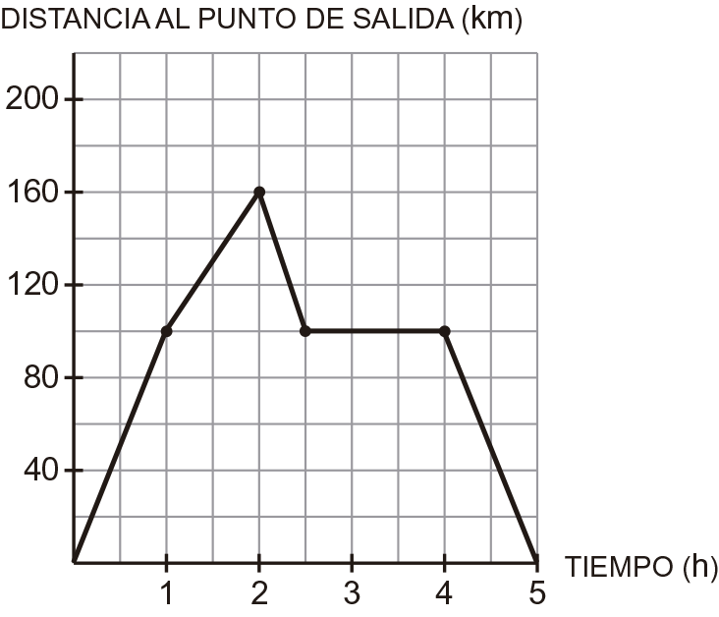
a) ¿Cuántos kilómetros recorre en la primera hora?
b) ¿Cuánto tiempo permanece parado?
c) ¿A qué distancia del punto de partida da la vuelta?
d) ¿Cuánto tiempo duró el viaje en total?
e) ¿Cuáles son las variables dependiente e independiente?

Sol: a) 100 km b) 1 hora y media c) A 160 km.d) 5 horas
e) Variable dependiente: distancia; variable independiente: tiempo.

- La siguiente gráfica representa el rendimiento de los estudiantes según el momento del día:
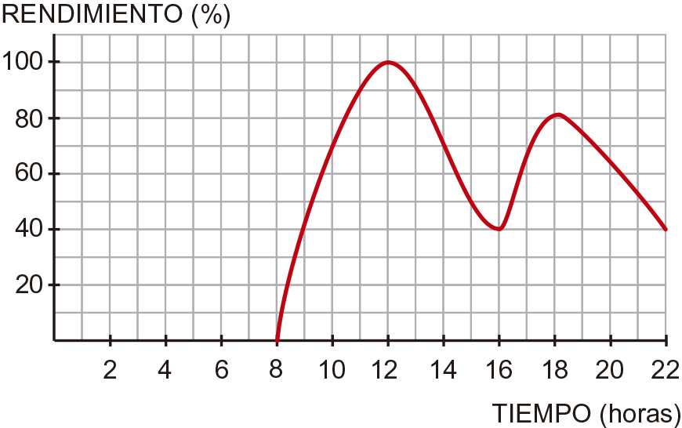
a) ¿En qué momentos del día se producen los máximos rendimientos?
b) ¿En qué momento del día hay un mínimo en el rendimiento?
c) Si el horario escolar acaba a las 15 horas, ¿en qué momento de la tarde se sacará más rendimiento al estudio?
d) Indica cómo es la función en cada tramo de su gráfica.
Sol: a) A las 12 de la mañana y a las 6 de la tarde (18 horas). La gráfica marca los máximos. b) A las 16 horas. c) A las 18 horas. d) Creciente: de 8 a 12 horas y de 16 horas a 18 horas. Decreciente: de 12 a 16 horas y de 18 horas a 22 horas.

- Representa gráficamente cada una de las funciones siguientes y señala la pendiente y la ordenada en el origen:
  - $$y=−\frac{3}{4}x+5$$
  - $$y=2x−4$$
  - $$y=\frac{1}{5}x$$
  - $$y=−4x$$
  - $$y=−2$$
  - $y=1$ Sol: ejercicio siguiente

- Averigua la ecuación correspondiente a cada una de las funciones siguientes:

Sol: ejercicio anterior

